Дидактическая игра: « Малыши потерялись»
Цель: закрепить представления о домашних животных.
Задачи:
Образовательная:
Закрепить знания детей о домашних животных. Отмечать характерные признаки животных.
Закрепить умения сравнивать, находить сходства и различие.
Формировать умения различать животных и их детенышей.
Формировать навык составления короткого рассказа о животных.
Развивающая:
Развивать у детей память, мышление, воображение.
Развивать у детей интерес к живой природе, эмоциональную отзывчивость.
Воспитательная:
Воспитывать у детей любовь к родному краю.
Воспитывать у детей доброе отношение к животным, вызвать желание помогать им.
Цель: учить различать и соотносить предметы по величине, закрепить понятия: большой, маленький, один-много.
В одном чудесном городке, где всегда веселье и радость живут кошки. И у каждой кошки есть котенок. Котята очень озорные, они любят играть, бегать, и баловаться, как и все дети. Но в один прекрасный день котята перепутались и не могут найти свою маму. Давайте поможем котятам.
1 вариант:
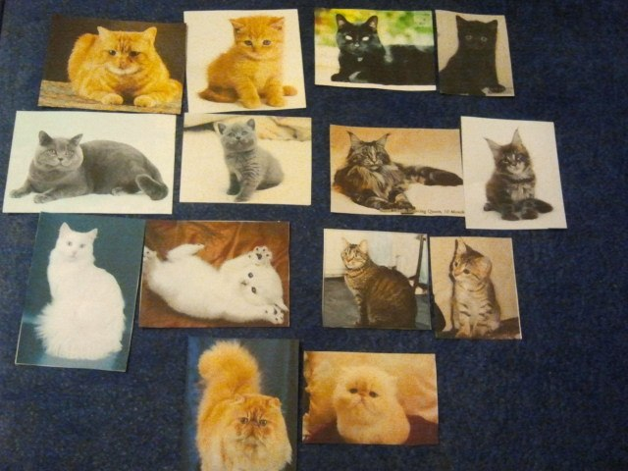
2 вариант:
Мама запуталась и не может найти своего котенка. 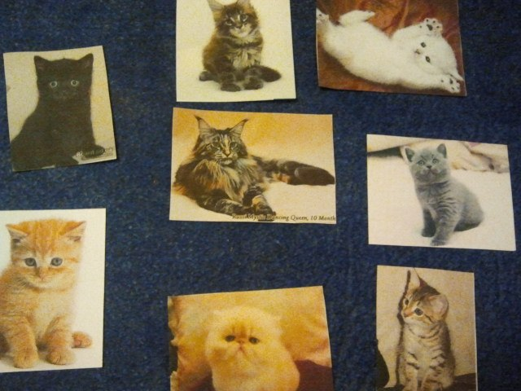

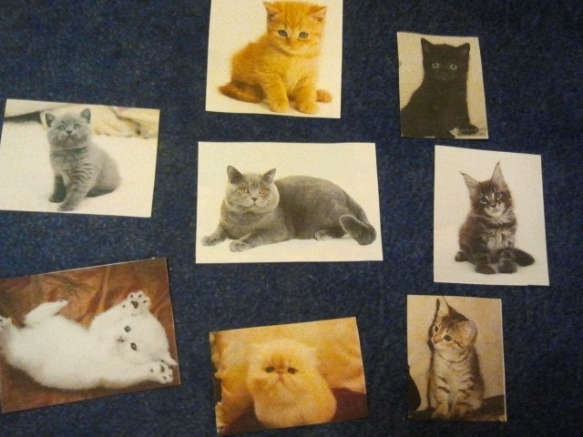

3 вариант:
Помоги котенку найти маму.
